**PROFESSIONAL PROGRAMMING TRAINING CENTER**



PROJECT DOCUMENT

Project Name: Teaffee( Bán đồ uống Online/ Offline)

Khóa học: Lập trình viên chuyên nghiệp

Nhóm:

* Huỳnh Van Hậu
* Nguyễn Thái Ninh Thuận

Người hướng dẫn: Lê Đức Anh

Nguyễn Khoa Điền Nguyên

Nov 13, 2019

**MỞ ĐẦU**

Chúng ta đang sống trong kỹ nguyên CNTT, trong đó Internet ngày càng giữ vai trò quan trọng và tác động mạnh mẽ tới mọi lĩnh vực khoa học kĩ thuật và đời sống. Với mạng Internet, tin học thật sự tạo nên một cuộc cách mạng trao đổi thông tin trong mọi lĩnh vực văn hóa, xã hội, chính trị, kinh tế... Sự phát triển mạnh mẽ của Internet đã kéo theo sự ra đời của TMĐT. TMĐT ra đời đã làm thay đổi bộ mặt thế giới, giúp các hoạt động kinh doanh của các doanh nghiệp phát triển một cách nhanh chóng. Nên nhóm chúng em chọn đề tài **CofferShop**. Trong dự án này nhóm em đã sử dụng các kiến thức đã học ở trung tâm và sự tìm hiểu của bản thân, đã hoàn thành xong dự án này.

Bên cạnh đó, nhóm em cũng xin gửi lời cám ơn chân thành đến anh **Lê Đức Anh,**  nhờ sự hướng dẫn tận tình của anh đã giúp nhóm em hoàn thành được dự án này. Và cám ơn **trung tâm IVIETTECH,** đã tạo điều kiện học tập và môi trường tốt để mọi người có thể học hỏi thêm nhiều kiến thức.

Đây là dự án đầu tiên của nhóm em, nên không thể tránh khỏi những sơ suất trong khi thực hiện. Mong các thầy cô, anh chị và các bạn có thể bỏ qua thông cảm và góp ý để trong các dự án sau nhóm em có thể làm hoàn thiện tốt hơn.**MỤC LỤC**

1. Giới thiệu 3

2. Giải pháp 3

3. Phân tích hệ thống 4

4. Phương thức quản lý 5

5. Chức năng 5

5.1. Login 5

5.2. Register 6

5.4 View all product page 7

5.5 Manage my booking 7

5.6 Search rooms 7

5.7 Change password 8

5.8 Manage rooms 8

5.9 Booking 9

5.10 Check out 9

5.11 Manage booking 10

5.12 Manage account 10

5.13 Rooms detail 10

6 Cài đặt và thiết lập hệ thống: 10

7. Mô phỏng 15

8. Kết luận và mở rộng 18

1. **Giới thiệu**

* **Tên dự án:** Dự án Bán Cafee Online (Teaffee) là dự án kinh doanh đồ uống online qua internet . giúp mọi người có thể order trên mạng dễ dàng và nhanh chóng.
* **Mục tiêu:** Tạo trang website giúp người dùng sử dụng đồ uống qua internet , xem và tìm kiếm đồ uống nhanh chóng .
* **Yêu cầu:**  + Đăng ký và đăng nhập .

+ Kiểm tra sản phẩm.

+ Kiểm tra / quản lí đặt hàng

+ Thêm hàng hóa vào web

+ Quản lý các tài khoản người dùng .

* **Phạm vi :** dành cho các dịch vụ kinh doanh qua internet . Những tiệm lớn, nhỏ sử dụng để dễ dàng quản lí nhân viên / sản phẩm .

1. **Giải pháp**

* Để có một cái nhìn tổng quan hơn về hệ thống của mình thì nhóm em đã tham khảo đến một số website bán cafee online như : [www.traveloka.com](http://www.traveloka.com), [www.agoda.com](http://www.agoda.com), [www.booking.com](http://www.booking.com)... Từ đó, phát thảo nên các chức năng cơ bản cho hệ thống của mình cùng với những kiến thức đã học để tạo được một phần mềm có chức năng gần giống như thực tế.
* Sử dụng mô hình WebMVC để phát triển ứng dụng web:
  + Giúp chia hệ thống ra thành từng phần, dễ dàng phát triển.
  + Chia thành nhiều module nhỏ nên có thể chia việc cho nhiều người làm chung dự án.
  + Dễ dàng debug.
* Các framework và công nghệ được sử dụng: Spring WebMVC, Spring Security, Hibernate, MySQL, Apache Tomcat, Bootstrap, Datatables….

1. **Phân tích hệ thống**

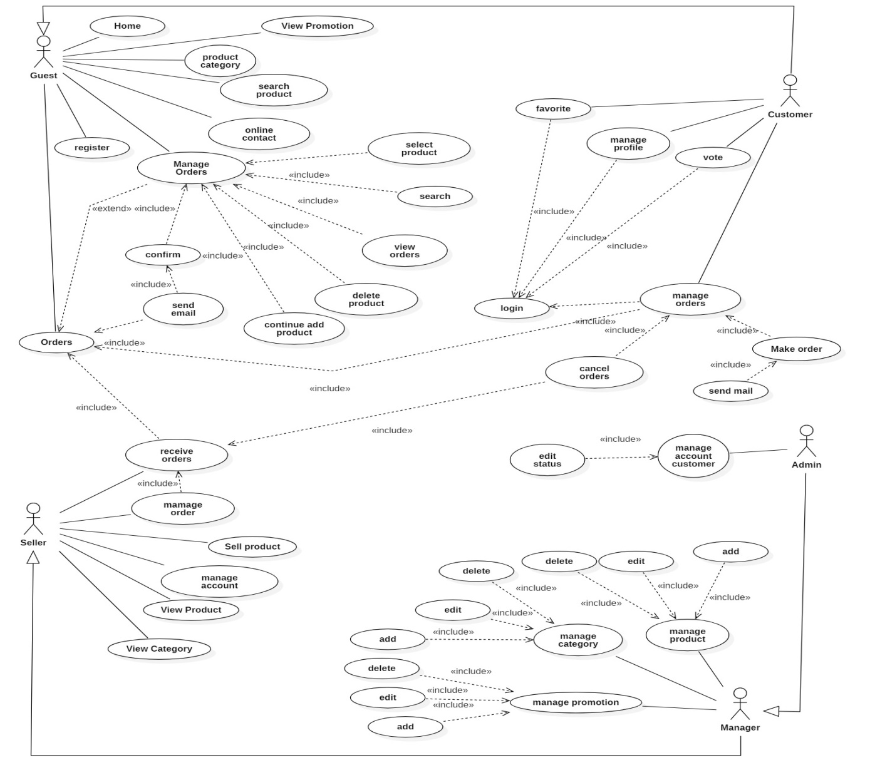

Hình 1: Use Case Diagram

Đây là mô hình Use Case Diagram, thể hiện tất cả các chức năng của các actor trong hệ thống.

* Admin sẽ có các quyền: manage accounts và tất cả các quyền của manager.
* Manager sẽ có các quyền: manage category, product, order, promotion.
* User sẽ có các quyền: vote, manage account, history order và các chức năng của customer.
* Customer sẽ có các quyền: search product, order , view order, manage order, register, chat…

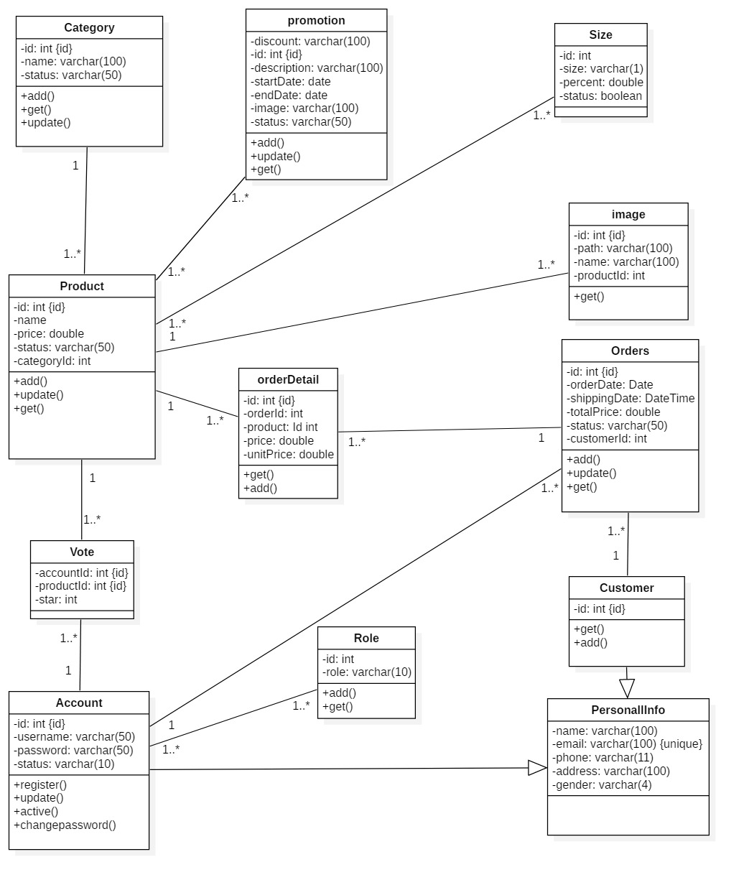

Hình 2: Class Diagram

Đây là mô hình Class Diagram, thể hiện tất cả các chức năng của các thực thể trong hệ thống.

1. **Phương thức quản lý**

* Các thành viên tham gia:

1. Huỳnh Văn Hậu(phụ trách phần admin, manager)
2. Nguyễn Thái Ninh Thuận(phụ trách phần user, customer, seller)
3. **Chức năng**
   1. **Register:**
      1. Mô tả:

- Tính năng cho phép người dùng đăng ký tài khoản của họ trên Web.

* + 1. Chức năng:

- Hiển thị trang đăng ký để người dùng nhập thông tin của họ vào.

-Các trường về ngày sẽ được chọn từ list.

-Email, password sẽ được kiểm tra theo quy tắc.

-Username, email sẽ được kiểm tra đã tồn tại trong hệ thống hay chưa.

-Đăng ký thành công sẽ có email gửi về mã xác nhận, người dùng nhập mã code để hoàn thành việc đăng ký.

-Nếu chưa kích hoạt thì người dùng sẽ không có đầy đủ chức năng của một user.

* 1. **Activated:**
     1. Mô tả:

- Tính năng cho phép người dùng kích hoạt tài khoản của họ.

* + 1. Chức năng:

- Người dùng sẽ kiểm tra email đã nhận được từ hệ thống thông báo kèm theo mã xác nhận.

- Sau khi xác nhận chính xác mã đăng kí sẽ xác nhận tài khoản.

- Thành công: Hiện thông báo dăng ký thành công cho phép đăng nhập và sử dụng đầy đủ quyền của một user.

- Thất bại: ở lại trang xác thực, thông báo lỗi cho người dùng.

* 1. **Login:**

5.3.1. Mô tả:

- Người sử dụng phải login thì mới sử dụng được những tính năng riêng biệt. Tùy theo role của tài khoản được login mà sẽ sử dụng được các tính năng tương ứng.

5.3.2. Chúc năng:

- Hệ thống sẽ show textbox để nhập username, password và nút login.

- Hệ thống sẽ chuyển sang trang home tương ứng với từng role nếu login thành công.

- Hệ thống sẽ show message error nếu login thất bại.

* 1. **Favorite:**

5.4.1. Mô tả:

- Người sử có thể thêm sản phẩm vào danh sách yêu thích sau khi đăng nhập.

5.4.2. Luồng chạy:

- Hệ thống sẽ show sản phầm cùng butoon yêu thích.

- Khi chọn yêu thích sản phẩm sẽ được thêm vào danh sách yêu thích của mỗi tài khoản.

* 1. **View product page:**
     1. Mô tả:

- Hiển thị danh mục sản phẩm

- Hiển thị các sản phẩm có trong hệ thống

- Hiển thị thông tin khuyến mãi (Nếu có)

* + 1. Luồng chạy:

- Lấy danh sách tất cả sản phẩm, hiển thị theo danh sách category cho người dùng và lượt vote .

- Click vào hình để biết thêm thông tin chi tiết về sản phẩm đó.

* 1. **Manage Order:**
     1. Mô tả:

- Hiển thị và quản lý order của khách hàng.

* + 1. Chức năng:

- Chọn sản phẩm cần order, thêm vào danh sách order.

- View order, thêm, xóa sản phẩm cần đặt trong order sau đó đặt hàng.

- Hủy order.

* 1. **Search product:**
     1. Mô tả:

- Tìm kiếm sản phẩm theo tên.

* + 1. Chức năng:

- Nhận tên sản phẩm được yêu cầu, tìm kiếm trong database.

* 1. **Manage property:**
     1. Mô tả:

Thay đổi thong tin, mật khẩu tài khoản.

* + 1. Chức năng:

- Nhận các thong tin mới cần thây đổi.

- Nhận mật khẩu hiện thời được nhập vào, so khớp với mật khẩu hiện thời, nếu đúng tiến hành đổi mật khẩu.

- Thông báo đã thành công hoặc thông báo lỗi cho người dùng.

* 1. **Manage product:**
     1. Mô tả:

- Manager quản lí các sản phẩm trong hệ thống.

* + 1. Chức năng:

- Liệt kê danh sách sản phẩm.

- Thêm mới sản phẩm

- Thay đổi thông tin sản phẩm.

- Thây đổi status.

* 1. **Manage category**
     1. Mô tả

- Manager quản lí các loại sản phẩm trong hệ thống.

* + 1. Chức năng

- Liệt kê danh sách loạisản phẩm.

- Thêm mới sản loại phẩm

- Thay đổi thông tin loại sản phẩm.

- Thây đổi status(tất cả các sản phẩm thuộc loại sản phẩm sẽ cùng thây đổi theo).

* 1. **Manage promotion**
     1. Mô tả:

- Manager quản lí các khuyến mãi.

* + 1. Chức năng:

- Liệt kê danh sách khuyến mãi.

- Thêm mới sản khuyến mãi.

- Thay đổi thông tin khuyến mãi.

- Thay đổi sản phẩm được áp dụng khuyến mãi.

- Xem danh sách sản phẩn được khuyến mãi.

- Thây đổi status(tất cả các sản phẩm thuộc loại sản phẩm sẽ cùng thây đổi theo).

* 1. **Manage order**
     1. Mô tả:

- Manager quản lí các order theo status.

* + 1. Chức năng:

- Liệt kê danh sách tất cả order hoặc theo status.

- Tìm kiếm order theo ngày.

- Tìm kiếm order theo ngày và status.

- Changr status order(theo quá tình sử lý order).

- Xem order detail.

- Export order theo danh sách tìm kiếm.

* 1. **Manage account**

5.12.1 Mô tả:

- Manager quản lí các account.

5.12.3 Chức năng:

- Liệt kê danh sách account.

- Thây đổi status account.

- Cấp quyền.

* 1. **Sell**

5.13.1 Mô tả

* Xem được chi tiết room.

5.13.2 Luồng chạy:

* Khi click vào room, controller sẽ lấy ID room đó và lấy các thông số của room đó hiển thị ra một trang.
  + 1. Chức năng
* Xem chi tiết thông tin phòng.

1. **Cài đặt và thiết lập hệ thống:**

Các bước cài đặt và thiết lập hệ thống.

* Tạo file Maven WebApplication

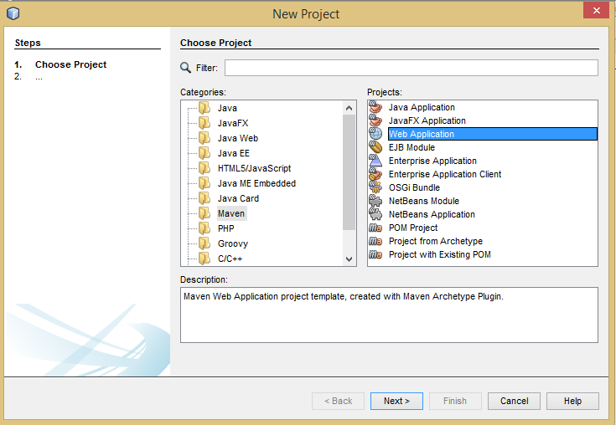

Hình 3:Tạo file Mave WebApplication

* Thêm các dependency trong file pom.xml và build project.

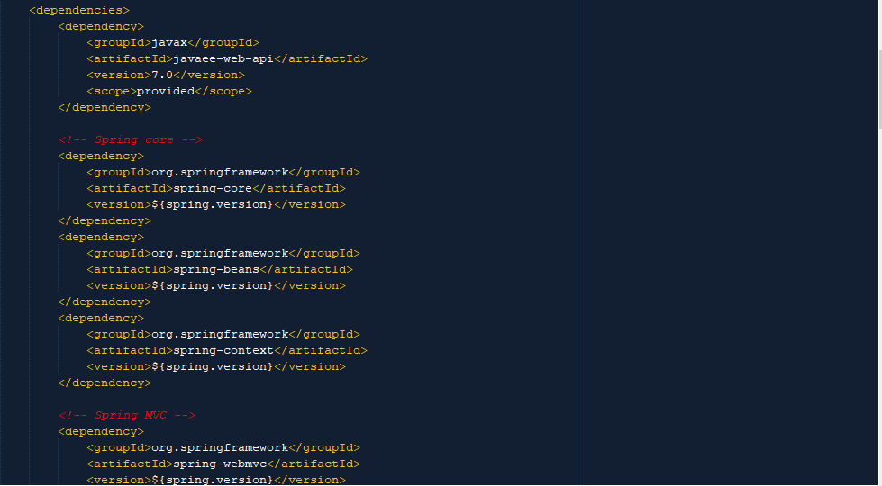

Hình 4: Các dependency trong pom.xml

* Tạo database cho project

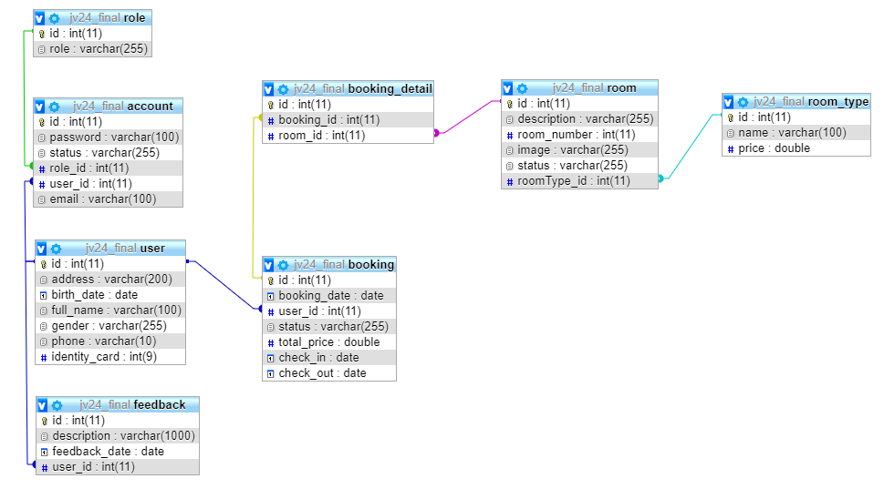

Hình 5: Database

* Thiết lập các liên kết database: Spring sercurity, Tiles, Jpa, MVC…

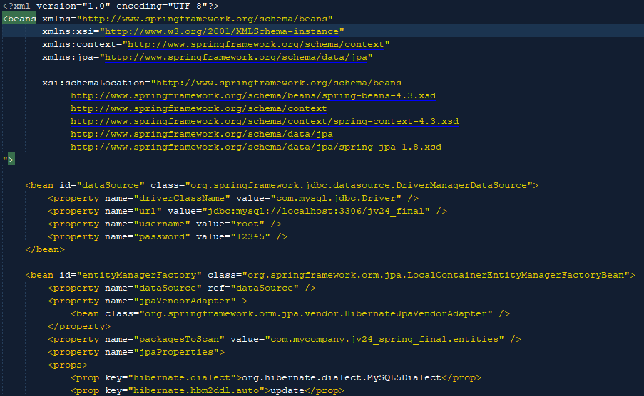

Hình 6:JPA config

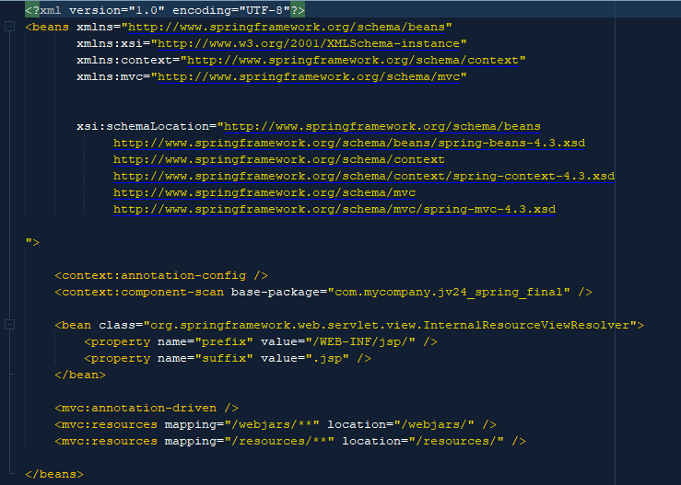

Hình 7: MVC config

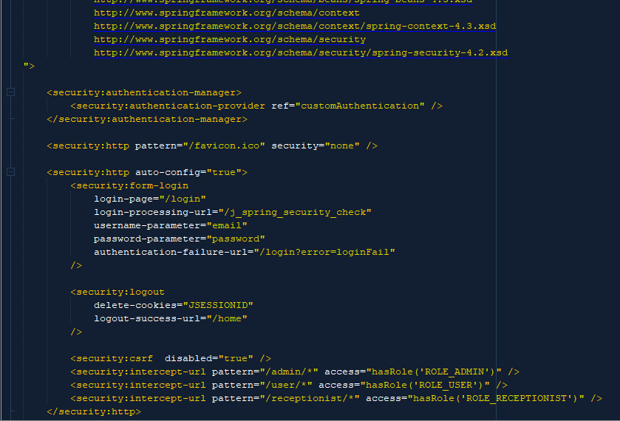

Hình 8: Sercurity config

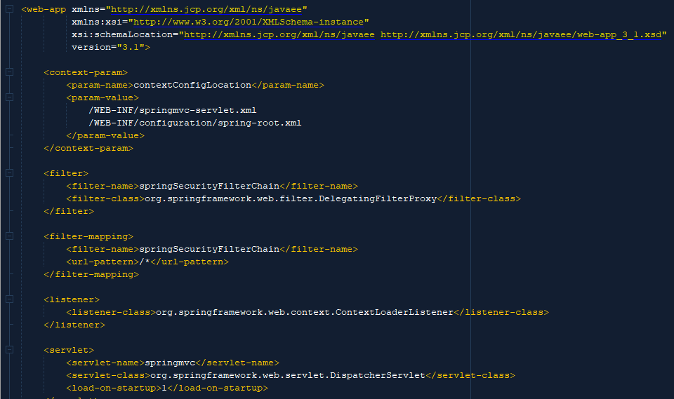

Hình 9: Web.xml

* Thiết kế UI và code để hoàn thiện project.

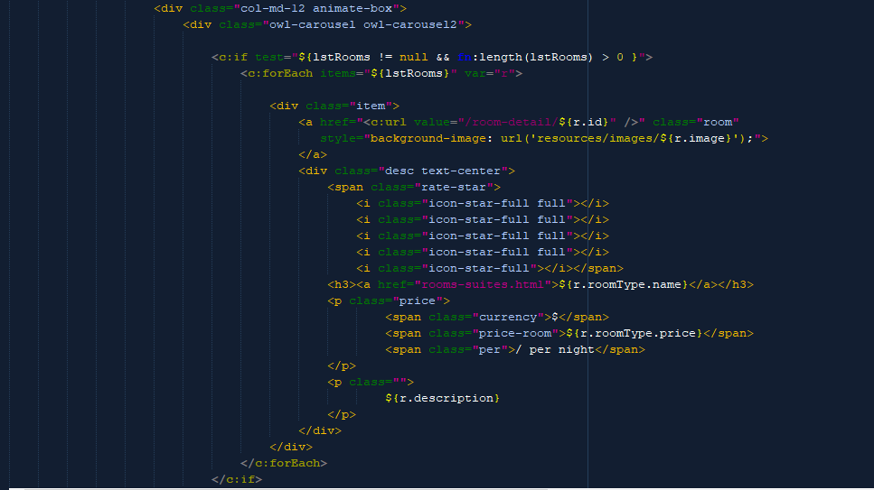

Hình 10: Thiết kế UI

1. **Mô phỏng**

Dưới đây là một số mô phỏng trong dự án:

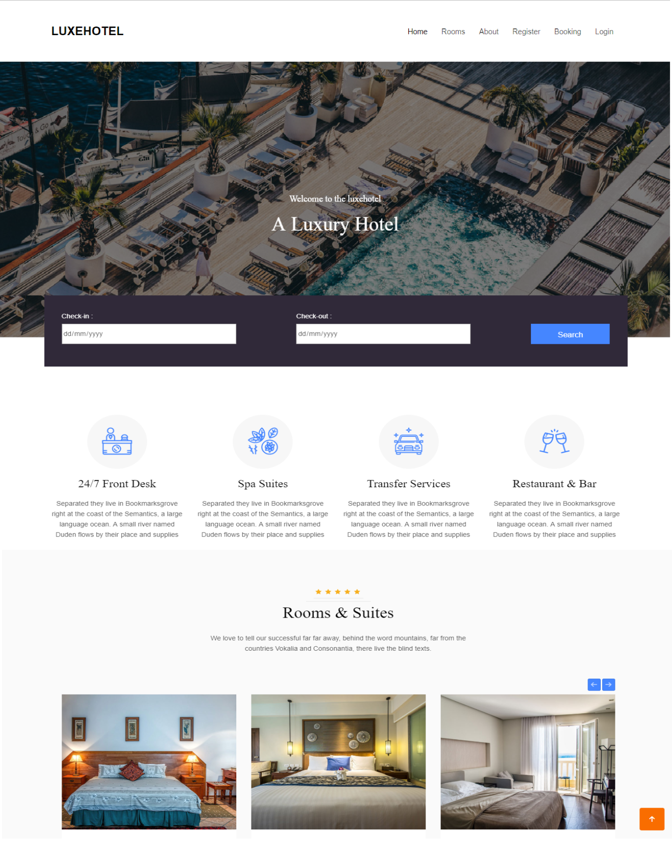

Hình 11: Home

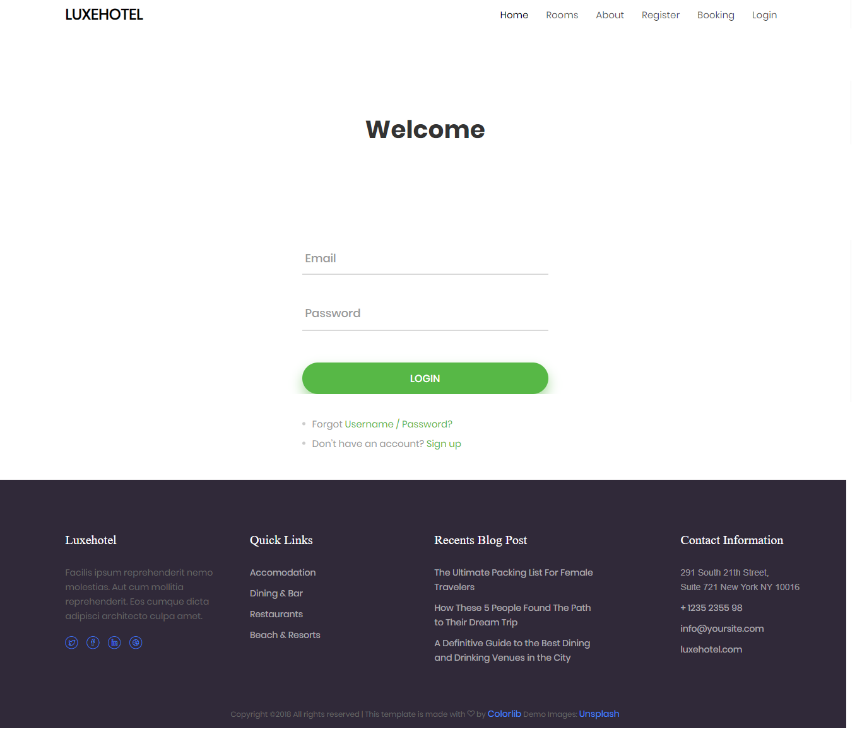

Hình 12: Login form

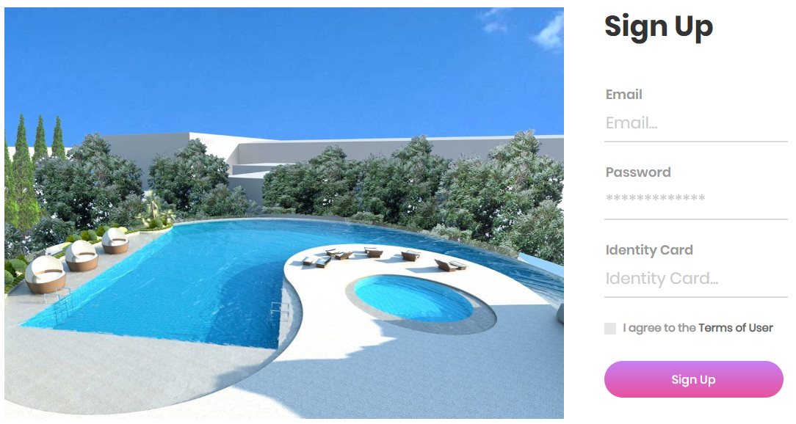

Hình 13: Register form

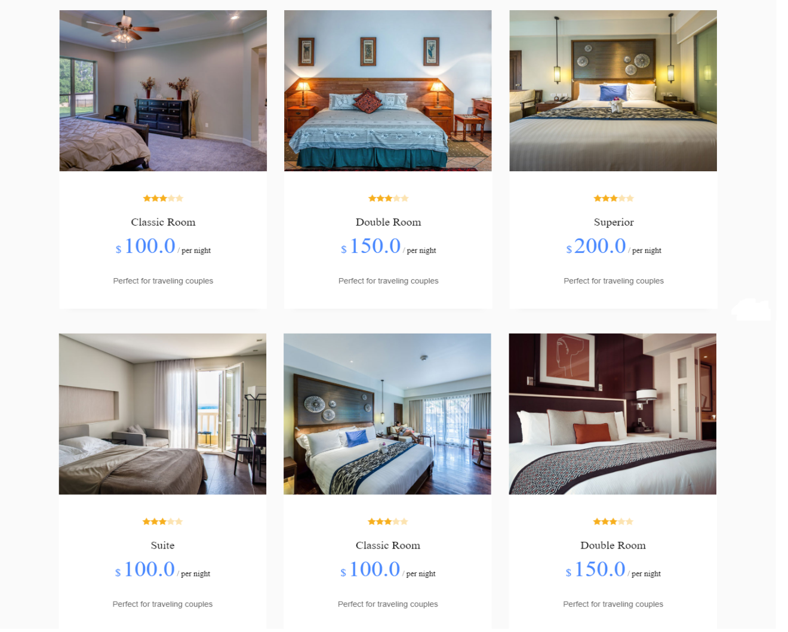

Hình 14: View rooms

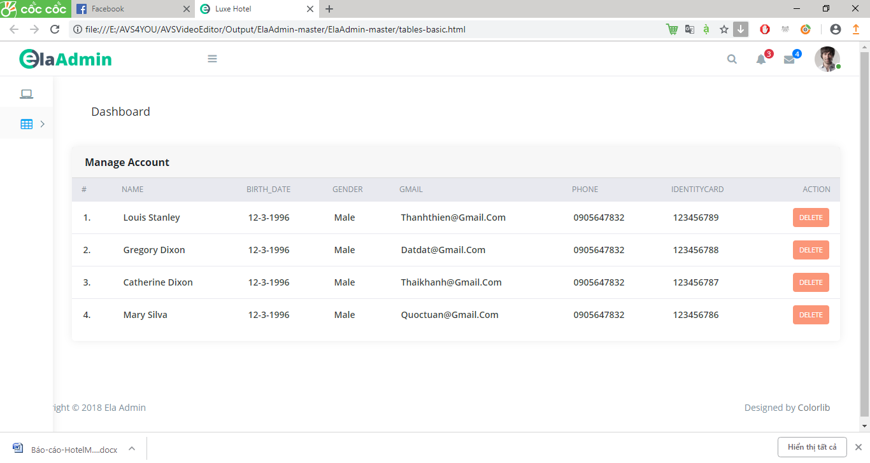

Hình 15: Manage accounts

1. **Kết luận và mở rộng**

Trong dự án này, nhóm em sử dụng những kiến thức đã học và sự tìm tòi cùng với sự hướng dẫn nhiệt tình của giảng viên đã hoàn thành web quản lý khách sạn, có sử dụng mô hình MVC, Spring Framework, Bootstrap, Sercurity….

Tuy dự án này chưa có tính ứng dụng cao trong thực tế nhưng cũng đã khát quát gần hết các chức năng của một web quản lý khách sạn. Nếu có thêm thời gian cũng như điều kiện học tập thì nhóm em sẽ cố gắng hoàn thiện thêm dự án này.

Kết thúc dự án, nhóm đã đúc rút được rất nhiều kinh nghiệm, từ việc tự tìm tòi học hỏi, đến làm việc nhóm. Từ đó đã biết thêm rất nhiều kiến bổ ích phục vụ cho công việc sau này. Chúng em xin cảm ơn.